Ο ελληνικός ναός

1. Μυκηναϊκό ανάκτορο

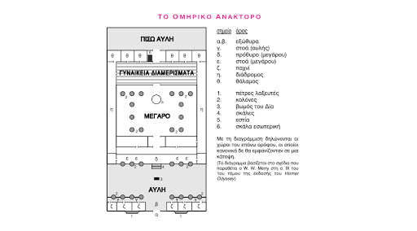

Ερώτηση: προσέξτε ποια σχέση υπάρχει στο ανάκτορο αυτό και στους τύπους ναών που εμφανίζονται παρακάτω.

2. Κάτοψη αρχαϊκού ναού

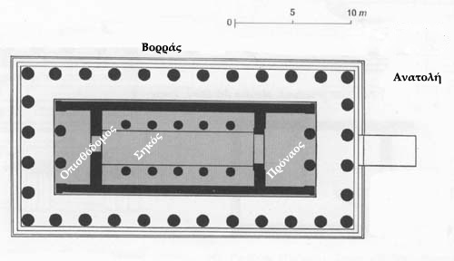

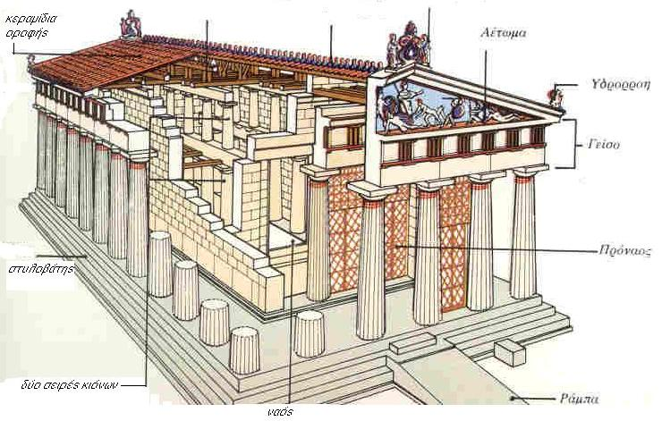

3. Χριστιανικός ναός

